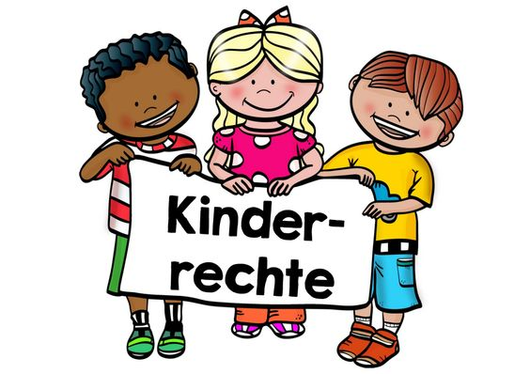

Am 20. November 2020 jährt sich zum 31. Mal der TAG DER KINDERRECHTE.
Die Kitas und Horte der Halleschen Jugendwerkstatt gGmbH nutzen diesen Tag für vielfältige Aktionen rund um das Thema Kinderrechte.
Deshalb beschäftigen sich die Kinder bereits im Vorfeld damit, welche Rechte es eigentlich gibt.
Wer hat diese festgelegt? Welches Recht ist für wen am wichtigsten?
Spielerisch erfahren die Kinder, was es bedeutet, zum Beispiel ein Recht auf Bildung zu haben, oder in allen Belangen, die sie selbst betreffen, mitbestimmen zu dürfen.

Ganz besonders freuen sich die Kinder in ihren Kitas und Horten auf den Besuch des „NiLaMa“.
Als Höhepunkt der Aktionswoche kommt am Freitag den 20.11.2020 das Maskottchen des Kinder- und Jugendrates der Stadt Halle um mit den Kindern über ihre Rechte, Wünsche und Vorstellungen zu plaudern.
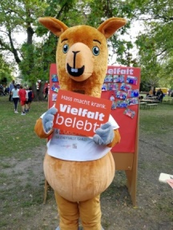

Übrigens, NiLaMa heißt: „Nicht Labern, Machen“

Haben Sie Fragen zu unserer Aktionswoche stehe ich Ihnen gern zur Verfügung.

Kerstin Lüllepop
Kinderschutzfachkraft im Bereich Kitas
Tel. 0345 22580 224 / Mobil 0173 7475971

